Các tàu chở LNG từ Bắc Cực của Nga vẫn đi qua Biển Đỏ bất chấp chiến sự ở Trung Đông
Malte Humpert
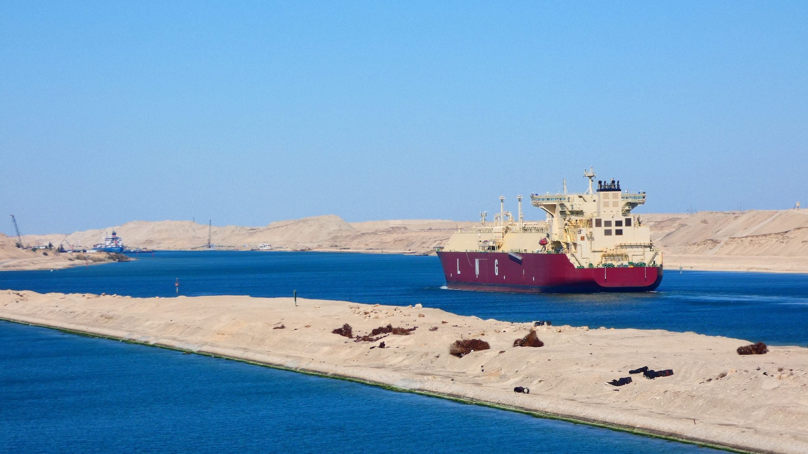
“Đội tàu bóng tối” phục vụ xuất khẩu LNG từ Bắc Cực của Nga dường như vẫn hoạt động gần như không bị cản trở bởi xung đột leo thang tại Trung Đông. Ít nhất 7 tàu chở LNG gần đây đã đi qua hoặc đang trên hành trình qua Biển Đỏ và eo biển Bab el-Mandeb để đến và rời châu Á, trong khi nhiều hãng vận tải toàn cầu đã đổi hướng để tránh khu vực này.
Mặc dù lưu lượng tàu qua hành lang Biển Đỏ đã giảm trong bối cảnh căng thẳng gia tăng giữa Mỹ, Israel và Iran, các tàu vận chuyển khí tự nhiên hóa lỏng của Nga từ Bắc Cực vẫn tiếp tục sử dụng tuyến đường ngắn hơn này sang châu Á, theo dữ liệu theo dõi tàu vào cuối tuần.
Diễn biến này trái ngược với sự bất định ngày càng tăng đối với xuất khẩu của Qatar – vốn phải đi qua Eo biển Hormuz, một điểm nghẽn chiến lược đang chứng kiến lưu lượng chậm lại và lo ngại an ninh gia tăng trong những ngày gần đây.
Ngược lại, nhiều hãng tàu container và hãng khai thác tàu chở LNG lớn trên thế giới đã chọn chuyển hướng vòng qua Mũi Hảo Vọng (Nam Phi) để giảm thiểu rủi ro do leo thang xung đột.
Dự án Arctic LNG 2 của Nga do Novatek dẫn đầu đã chịu các lệnh trừng phạt sâu rộng của phương Tây từ năm ngoái, buộc họ phải dựa vào số lượng hạn chế tàu phá băng lớp Arc7 và mạng lưới ngày càng mở rộng các tàu LNG thông thường hoạt động ngoài hệ thống tài chính và bảo hiểm chính thống của phương Tây. Sau khi nhận hàng tại Bắc Cực, LNG thường được trung chuyển sang các tàu thông thường để vận chuyển tiếp sang châu Á.
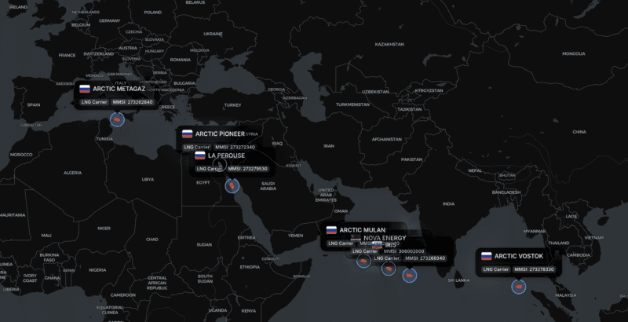
Vị trí của các tàu thộc đội tàu bóng tối của Nga đang vận chuyển khí đốt từ Dự án Bắc cực của Nga trong tháng 2 năm 2026
Việc tiếp cận hành lang Biển Đỏ giúp rút ngắn đáng kể hành trình đến Trung Quốc so với tuyến vòng qua miền nam châu Phi, giảm thời gian chạy tàu và số tấn-hải lý. Đối với Novatek – khi đội tàu LNG thông thường còn hạn chế – thì việc tránh tuyến Mũi Hảo Vọng dài hơn là yếu tố then chốt để duy trì vòng quay tàu và giải phóng phương tiện cho các chuyến nhận hàng tiếp theo.
Các tập đoàn năng lượng và vận tải container lớn viện dẫn rủi ro an ninh trong khu vực làm lý do cho việc chuyển hướng. Tuyến vòng qua Mũi Hảo Vọng có thể kéo dài thêm khoảng 10–15 ngày cho hành trình giữa châu Âu và châu Á (tùy tốc độ và thời tiết), làm tăng chi phí nhiên liệu và siết chặt nguồn cung tàu.
Trong khi đó, các tàu LNG liên quan đến Nga vẫn tiếp tục đi qua Biển Đỏ, cho thấy “đội tàu bóng tối” – thường sử dụng bảo hiểm phi phương Tây, cấu trúc sở hữu mờ mịt và mang cờ thuận tiện – có thể chịu ít ràng buộc thương mại hơn so với các nhà khai thác chính thống vốn phải tuân thủ đánh giá rủi ro và chính sách tuân thủ nghiêm ngặt hơn.
Hiện tại, cảng tiếp nhận LNG Beihai của Trung Quốc vẫn là khách hàng duy nhất được xác nhận nhận hàng từ dự án Arctic LNG 2. Cảng này chưa bị Mỹ hoặc Liên minh châu Âu áp lệnh trừng phạt, hơn 6 tháng sau khi tiếp nhận lô hàng đầu tiên từ dự án này, điều này có thể làm giảm lo ngại của các đối tác về nguy cơ chịu trừng phạt thứ cấp ngay lập tức.
Bất kỳ sự gián đoạn kéo dài nào tại Eo biển Hormuz có thể làm thay đổi mô hình mua hàng tại châu Á. Qatar là một trong những nước xuất khẩu LNG lớn nhất thế giới; nếu các chuyến hàng của nước này bị trì hoãn hoặc bị xem là rủi ro cao thì người mua châu Á có thể tìm kiếm nguồn thay thế, bao gồm LNG của Nga được chào bán với mức chiết khấu tốt.
Hiện tại, dòng LNG Bắc Cực của Nga dường như vẫn duy trì hoạt động bất chấp tình hình bất ổn rộng hơn. Tuy nhiên, việc khả năng chống chịu này có giúp mở rộng thị phần trong những tháng tới hay không vẫn còn là câu hỏi.
Theo dữ liệu AIS được xem xét trong tuần này, ít nhất bảy tàu LNG liên quan đến thương mại LNG Bắc Cực của Nga gần đây đã đi qua hoặc đang trên hành trình hướng tới Biển Đỏ và eo biển Bab el-Mandeb để đến Trung Quốc.
Tàu LNG La Perouse (hành trình theo hướng nam) đã hoàn tất quá cảnh kênh đào Suez và đi vào Biển Đỏ, trong khi tàu Arctic Pioneer (hành trình theo hướng bắc) đang tiến gần kênh đào Suez sau khi đi qua Biển Đỏ.
Xa hơn về phía nam, các tàu Arctic Mulan và Iris đang di chuyển về hướng Đông sau khi vượt qua eo Bab el-Mandeb. Tại Ấn Độ Dương, các tàu Nova Energy và Arctic Vostok vẫn đang trên lộ trình hướng tới Biển Đỏ và kênh đào Suez, còn tàu Arctic Metagaz đang di chuyển từ Địa Trung Hải về phía kênh đào.
--------------------------------------------

